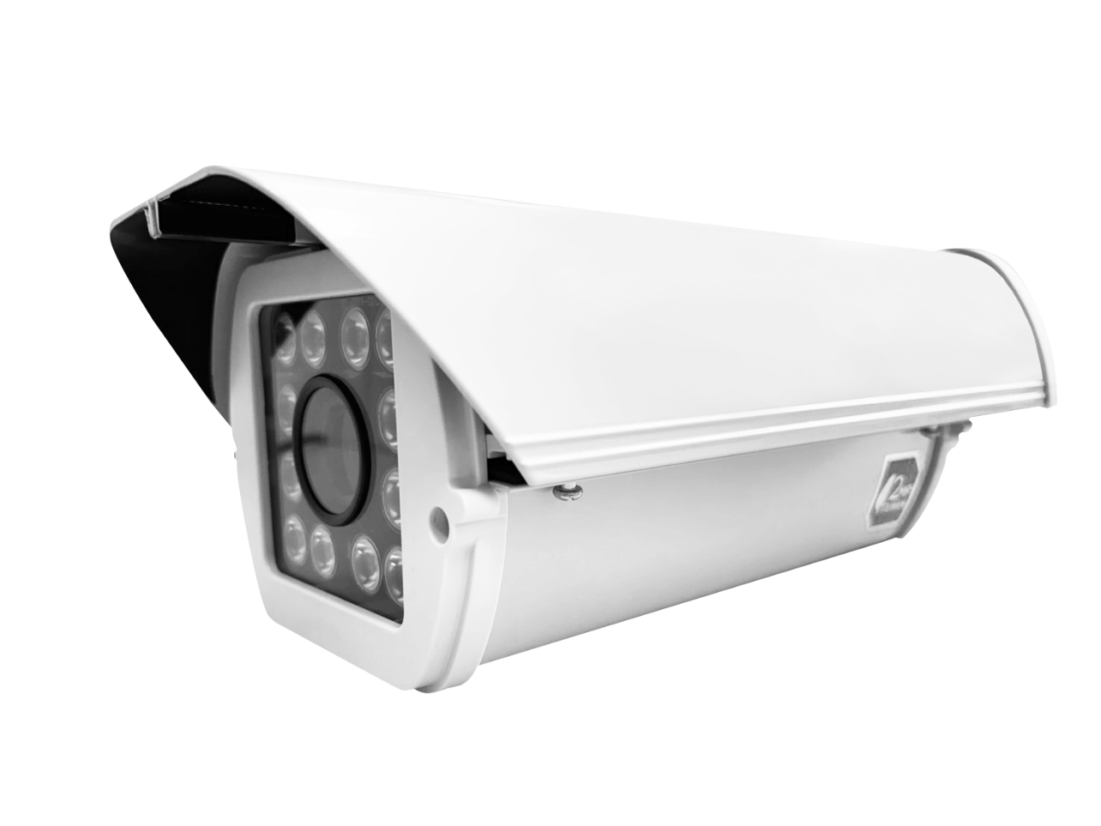
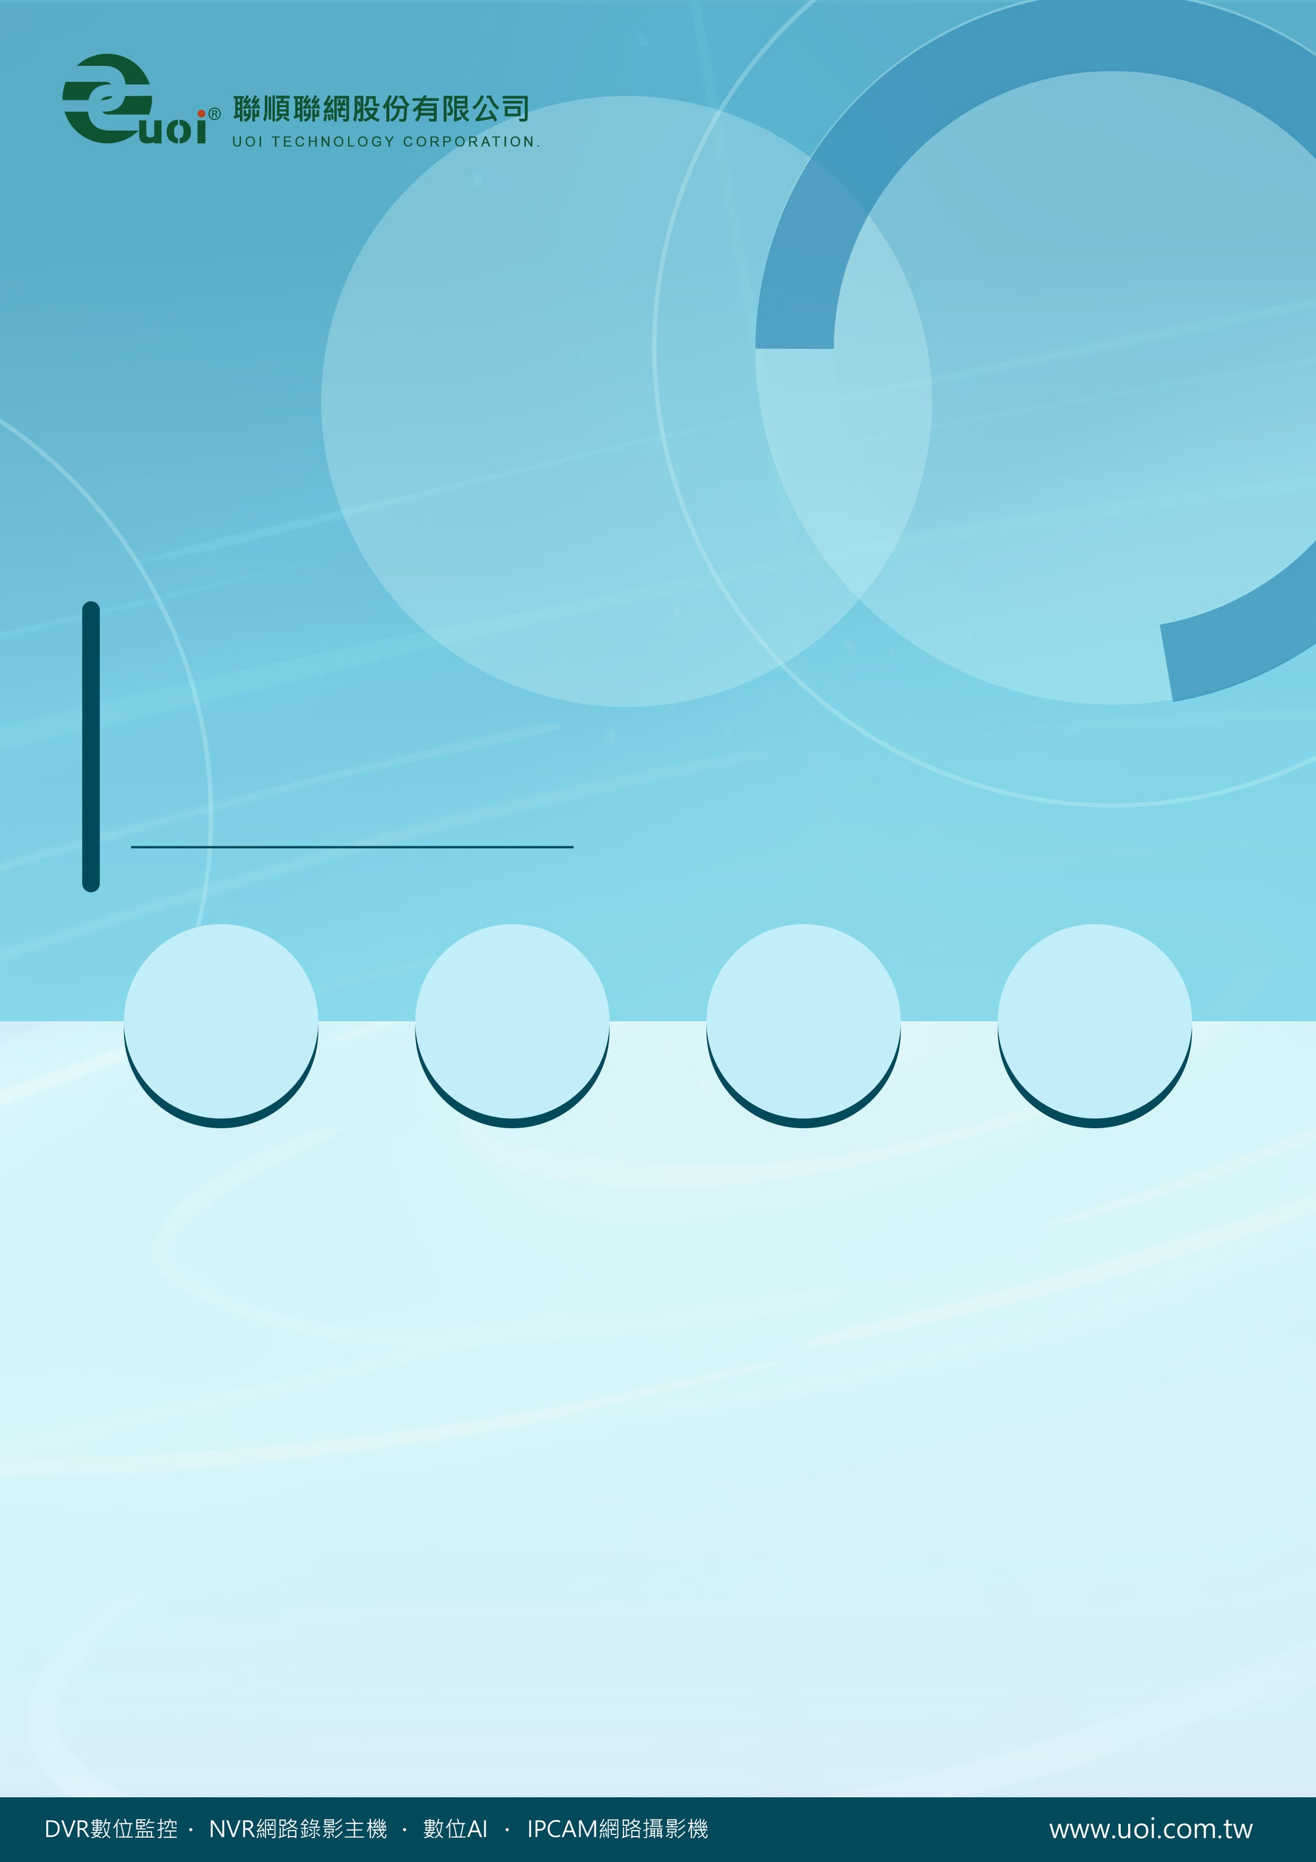

變焦
500萬 紅外線

防護罩攝影機
型號 : UOI-5208

產品特色
- 採用高性能 1/2.5”5MP CMOS圖像感測器，清晰高畫質
- 電子快門、背光處理,、影像增益補償、自動白平衡
- 內建 12 顆陣列高效能 IR LED
- 最新紅外線延遲感應設計，避開瞬間強光造成的誤判，讓夜視畫面更清晰準確
- 支援 1 ch 類比影像輸出
- 支援 UTC 繁體多國語言按鍵調整設備參數


產品規格
型號: UOI-5208

CMOS 感應器 | 晶相 K05
影像圖素 | 1/2.5”5MP 低感度 CMOS
影像處理器 | Techpoint TP3805
日夜功能 | 內建 IR CUT 機械切換
增益控制 | 手動/自動
曝光模式 | 自動
影像標準 | AHD / TVI@5MP／AHD / TVI / CVI@4MP / CVBS
影像幀率 | 2560x1920 @20fps、2560x1920 @12.5fps
圖像翻轉 | 支援影像上、下、左、右翻轉
圖像調節 | 可以進行亮度、對比度等參數調節
鏡頭 | 2.8-12mm 可變焦鏡頭 5MP 專用鏡頭，機械式濾片切換裝置
影像輸出 | AHD / TVI / CVI / CVBS 介面
OSD調整 | 具自動白平衡、增益控制、 光圈控制
Gamma 修正 | 0.45
信號雜訊比 | 48dB (自動增益控制 : 關)
透霧功能 | 開/關
3D降噪 | 開/關
逆光處理 | 數位寬動態、逆光處理
防水等級 | 室外防水型 IP66等級
紅外線燈 | 內建12 顆高效能 IR LED，光二極體控制可依環境照度需求調整開關 LED
投射距離 | 紅外線感光距離約50m
外罩 | 全鋁合金材質，附遮陽罩與外罩本體有通風之間隙
工作環境 | 工作溫度10℃~+55℃，工作濕度 10%~90%
電源 | DC12V，1.5A



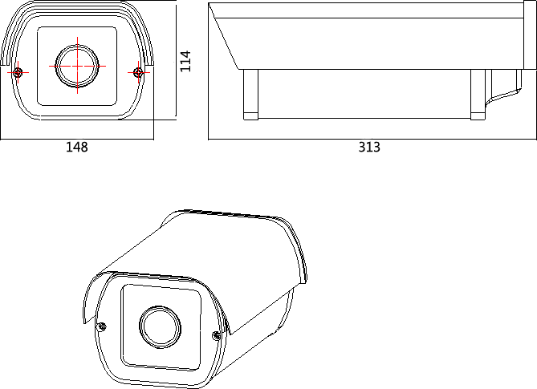

產品尺寸
型號: UOI-5208
單位 : mm

※ 型錄規格若與實機不符，以實機為準。
※ 公司保留修改此規格之權利，修改後不另行通知，實際內容請隨時來電洽詢。
V2506.0

